Консультация для родителей
«Правильное отношение к природе начинается с семьи»
Беседуйте с детьми о природе. Необходимо с детства учить воспитанников тому, что экология – это наука о доме, о том доме, в котором ребёнок живёт каждый день. У него появляется возможность понять, что красота природы, плодородие почвы, многообразие видов животных зависит в большой мере и от него. Что завтра он будет жить в таком доме, каким построит его сегодня.
• Объясните детям необходимость бережного отношения к первозданной чистоте природы ради блага всего живого на Земле.
• Необходимо привлечь их внимание к тому; что хозяйственная деятельность людей влияет на качество воды, воздуха.
• Необходимо показать, что природа – основной источник достатка и благополучия людей, что человек не может сделать материалы лучше тех, что созданы природой.
Цель: Учить детей беречь природу. Продолжать знакомиться с явлениями природы.
Природа оказывается огромное влияние на формирования личности, ее умственное, нравственное, эстетическое, трудовое и физическое воспитание. Взрослые, воспоминания свое детство, невольно думают о речке, в которой купались, о лесе, где впервые услышали пение птиц, о полянке, на которой собирали землянику.
Какими вырастут наши дети, зависит от нас. Мы должны научить детей не только брать от природы, но и заботиться о ней, охранять и преумножать наши богатства.
• Приучайте детей не рвать без необходимости цветы, не ломать кустарники, не портить деревья.
• Учить детей бережно относиться к насекомым, птицам, животным.
• Систематически объясняйте детям взаимосвязь природы и человека. Учите замечать красоту окружающей природы.
• Воспитывайте бережное отношение к хлебу и другим продуктам, к воде и электроэнергии.
Во время наблюдения расширяйте кругозор у детей. И времени для этого специально отводить не надо. Достаточно посмотреть вокруг, когда идете по дороге в детский садик и обратно. Всегда можно увидеть интересное: как встает солнышко, блестят капельки росы, сверкает иней, поют птички, тают сосульки.
Поупражняйте детей в выполнении правил поведения в природе:
• В лесу надо ходить по тропинкам, т. к. можно наступить на насекомых.
• На утоптанной земле дождевым червям трудно делать свои «ходы» и почва не рыхлится, а корни растений «задыхаются» без воздуха и постепенно отмирают.
• Нельзя разжигать костры, ломать ветки.
• Нельзя в лесу включать громкую музыку т. к. можно спугнуть птицу с гнезда.
• Нельзя разорять гнезд птичьих, заглядывать в гнезда, брать в руки яйца, птенцов.
Во время прогулок интересно показать детям растения, занесенные в Красную книгу, познакомить ребят с лекарственными травами, рассказать, почему их так называют. Дети легко запоминают такие названия, как мать-и-мачеха, валериана, подорожник и др. Таким образом, каждый ребенок должен хорошо знать правила обращения с объектами природы.
Важно создать эмоциональный контакт ребенка с природой: пусть самостоятельно побродит, отыщет что-то необычное, тихо посидит на пригорке, послушает пение птиц или журчание ручья, просто поглядит вокруг себя.
Какими будут наши дети, зависит от нас.
«Экологические игры для детей»
Как важно научить своего ребенка понимать родную природу, из которой малыш научится черпать необходимые ему знания и впечатления. Постарайтесь научить его видеть в природе прекрасное, передавая свою любовь к ней. Очень важно при этом, чтобы вы сами любили окружающий мир, могли донести своему потомству, еще в раннем возрасте (начальные классы), интерес к живой природе, и тогда экологическое воспитание, которое вы передадите ему, сможет заложить в них бережное отношение к окружающему миру, не потерять связи с ним.
1. Наблюдения за природой
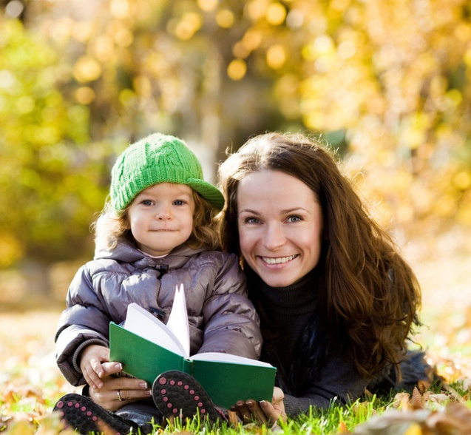
Попробуйте вместе с вашим ребенком понаблюдать за природой, ведь интерес к живой природе проявляется у малышей очень рано. Любопытство малыша занимает все вокруг – и бегущий муравей, несущий в свой домик травинку, которого он увидел на тропинке в сквере, и мчавшегося жучка по водной глади, и стрекозу, порхающую над озерными камышами. А как прекрасно пение птиц, перекликающихся в чаще леса или заброшенного сада.
Отправившись на дачу с детьми, не упустите возможности поиграть с ними в занимательные игры, ведь экологическая игра, оставит неизгладимый след в душе ребенка, заставит по-иному воспринимать тихое очарование маленького цветка или игру красок в радуге, которые он увидит собственными глазами.
Непременно возьмите своего малыша на прогулку в тихие часы, когда на улице или за городом, в лесу царит загадочная тишина, и он сможет услышать живые голоса птиц, понять призывные их перезвоны. Заметив на дереве красноголового дятла, стучащего по коре дерева и пытающегося найти там жучка древоточца. Может, встретите белку, снующую по деревьям или зайца бегущего по полю.
2. Знакомство с птицами
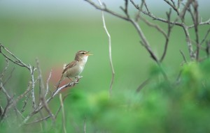
Познакомьте вашего ребенка с различными птицами, их повадками, покажите фотографии, скорей всего он будет несказанно рад и получит массу положительных эмоций от того, что каждая птица имеет свою неповторимую трель песни (исключая, конечно вид – пересмешник и его род, которые способны повторять песни многих птиц, не отличимые от оригинала). Можно прослушать несколько видов песен самых обычных пернатых. Вам будет проще начать с них. Безусловно, яркие картинки и звуки переливов птичьих трелей, заинтересуют вашего малыша, и экологическая игра превратится в увлекательный урок, из которого ваш малыш захочет не только узнать много нового о птицах, он научится многому – в том числе выучив множество терминов и научившись правильно анализировать живую природу.
3. Трели птиц в домашних условиях
Наверняка, вы с ребенком сможете узнать или различить кого-то из уже знакомых вам по звукам птиц. Узнаете что-то новое. Для этого непременно поработайте с малышом дома. Изучите повадки птиц, научитесь не только внешне различать их, но и знать их зоны обитания, запоминая звуки их песен. И тогда, выехав на природу, вы сможете не только слышать птиц, но и понимать их пение, их перекликание.
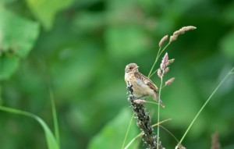
У малыша, наверняка, возникнет желание узнать больше, тогда купите и поставьте CD-диск с записями разноголосъя пернатых, они помогут вам выучить большинство песен птиц.
Прослушайте и вы услышите:
Синицу-гаичку: Чирк-а-ди-ди-ди.
Ей отвечает в тихом парке:
Длиннохвостая синица: Крич-крич-крич.
Проворный воробей, снующий в городских скверах:
Воробей: Чирк-чирик …. Чирк- чирик
А в тихом поле вторит трясогузка, откликаясь призывно:
Трясогузка: Свил-свил... Свил-свил..
Величественный ворон, пролетая над пашней, вещает вам свои мысли:
Ворон: Кар-ка- ар… Кар-ка- ар.
Самое простое, с чего начать - это чтение добрых книг о зверятах, разглядывание и изучение животных и птиц в детской энциклопедии для самых маленьких, развивающие игры с использованием зверей, поход в контактный зоопарк, где малышам разрешено покормить и подержать в руках цыплят, кроликов, морских свинок, а также небольшие экскурсии в лесопарковой зоне города, посещение экзотических выставок. Все это развивает навык доброжелательного общения с природой. Также важно научить ребенка дома выбрасывать бумажки, и прочий мусор в ведро, убирать за собой тарелки и ложки после еды и вытирать тряпочкой столик, да еще и посуду помыть - это очень мокро и забавно. Все это развивает навыки бережного отношения к природе и чистоплотности в доме, ведь в нем мы тоже создаем экологию.Дети в этом возрасте легко запоминают простенькие стишки. Выучить стих - это самое простое, что может понять ребенок и развивать в себе экологическое сознание.
Заучите с ними следующие экологические стихи:

Берегите природу
Берегите, ребята, природу,
- И цветы, и деревья, и луг,
И животных, и почву, и воду,
Ведь природа – надежный наш друг.
Можно выучить с детьми стишок, который научит их не сорить в лесу.

Мы поедем в лес
В воскресенье с мамой, с папой
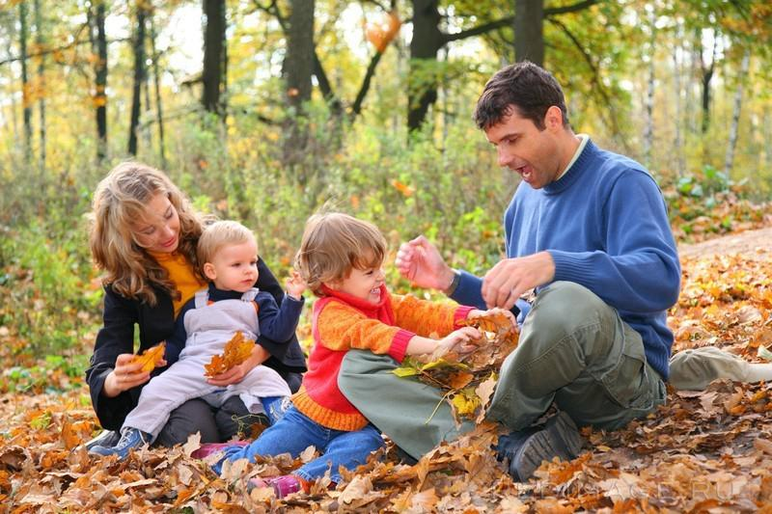
мы поедем в лес гулять.
Соберем грибов и ягод,
будем бегать и играть,
А когда играть устанем –
есть захочется немножко.
Все припасы мы достанем,
напечем в костре картошки.
Мусор весь мы аккуратно
соберем в большой кулек,
И в костре песком засыплем каждый-каждый уголек.
Следующий экологический стих расскажет деткам как можно помогать птичкам:

Кормушка
С папой мы зимой для птичек
смастерим кормушку.
Разных зернышек насыплем,
покрошим горбушку.
Прилетят воробышки, синички, снегири,
Ведь под снегом нелегко корм себе найти.
И последний стишок будет не только рассказывать о том, что нельзя обижать маленьких жителей леса, но и научит считать:
Возле леса по тропинке семенят гуськом жучки:
Божьи коровки, сверчки и светлячки.
Их бояться нам не нужно, и не нужно обижать,
Лучше всех жучков красивых нам с тобой пересчитать.
Раз жучок и два жучок, муравей и паучок.
А это кто ползет так, как будто ему лень?
Не пугайтесь, дети! Это – важный жук-олень.
И вот так, по одному, всех жучков мы посчитали.
С вами мы устали - долго мы играли.
Автор стихов - Меркулова Юлия.

